5 видов зелени, которые легко вырастить на подоконнике

Домашние мини-огороды на подоконниках сейчас весьма популярны. О важнейших правилах, которые позволяют выращивать в таких условиях практически любые овощи, мы говорили в статье «10 секретов домашнего огорода». А на этот раз предлагаю обсудить лучшие культуры для домашних «грядок» — те, что не требуют особых забот, но при этом неизменно радуют урожаем в самые короткие сроки. Представляю свой список и рассчитываю на ваши комментарии :)
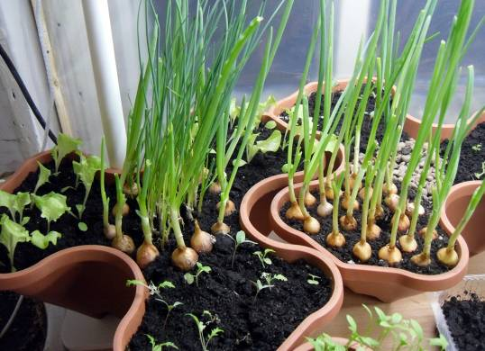

1. Зеленый лук
Возглавляет мой «хит-парад», безусловно, зеленый лук. Наверное, хоть раз в жизни его выращивал на подоконнике каждый, пусть даже только в детстве — из любопытства. Это идеальное растение для домашнего огорода: быстро растущее, неприхотливое, полезное.
В качестве посадочного материала можно использовать и лук-севок (крупную фракцию — выборок), и обычный лук-репку. Я пробовала оба варианта; из севка (или мелкой репки) урожай, конечно, меньше — луковица быстрее истощается. Но перо — на мой вкус — мягче и нежнее. Кроме того, мелкий лучок занимает меньше места при посадке. Крупная луковица дает больше зелени, перо у нее, как правило, крупнее, а получать урожай с нее можно дольше.
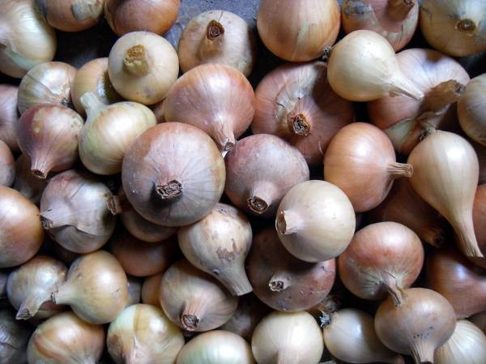
Если своего лука-репки не так много, чтобы использовать его для выгонки, можно специально покупать по осени выборок — в супермаркетах и специализированных дачных магазинах его в конце сезона распродают с хорошими скидками. Приобретать такой посадочный материал на репку я бы не советовала, а вот для выгонки — в самый раз.
Сажать лук на выгонку можно в небольшие емкости с водой или питательным раствором (так, чтобы луковица ни в коем случае не проваливалась в воду, а лишь касалась ее) или в грунт. Мне лично второй вариант нравится больше: луковицы на воде частенько начинают подгнивать, источая специфический аромат; с грунтовыми у меня такого казуса ни разу не случалось.
В почву для посадки я непременно вношу гидрогель, замоченный в растворе Гуми (этот биопрепарат укрепляет растения, дополнительно питает их, повышает устойчивость к болезням). В комнатных условиях почвенный субстрат пересыхает быстро, а гидрогель не дает луковицам страдать от дефицита влаги.
Чтобы всегда быть с урожаем, лучше всего сажать лучок регулярно — каждые 10-14 дней. Тогда к тому моменту, как с первой «грядки» урожай будет собран полностью, поспеет зелень на следующей — и так до самой весны.
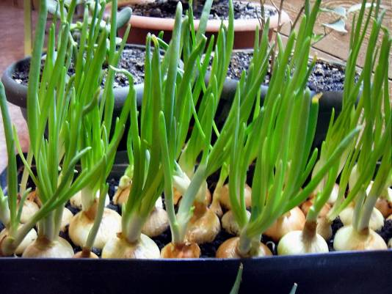
Для посадки я использую небольшие пластиковые ящички. На дно насыпаю керамзит (отверстий для стока лишней влаги в ящиках нет, поэтому дренаж необходим), сверху — грунт с гидрогелем примерно до половины ящика. Слегка уплотнив смесь, высаживаю в нее луковицы вплотную друг к другу, не заглубляя их в почву. Обильно поливаю — и все :))
Поскольку сажаю я обычно уже проросшие луковицы, урожая долго ждать не приходится. Каких-то специфических процедур (обрезка, намачивание и тому подобные), которые нередко рекомендуют выполнять при выгонке лука на перо, не провожу — не вижу особой необходимости, да и времени всегда не хватает. Но если у вас, друзья, есть такой опыт, и вы видите преимущества подобной обработки, непременно поделитесь своим мнением в комментариях — рекомендации практиков всегда бесценны!

2. Кресс-салат
Скажу сразу: сама это растение выращивала лишь однажды — не впечатлили его гастрономические свойства :)) Лично мне больше по вкусу пришлась листовая горчица — тоже весьма нетребовательное растение семейства крестоцветных. Но вкус, как известно, — вещь сугубо индивидуальная, и я все же беру на себя смелость рекомендовать кресс-салат как одну из лучших культур для домашних огородов. Почему?
Во-первых, он — как и лук — исключительно непритязателен. Те, кто не имеет возможности или желания тратить время на трудоемкий уход за «грядками» на подоконнике, это непременно оценят, полагаю.
Во-вторых, он очень скороспелый: уже через 2-3 недели после появления всходов (а они тоже не заставят себя ждать) вас порадует молодая витаминная зелень.
В-третьих, природа наделила кресс-салат множеством полезных свойств: регулярное употребление в пищу этой культуры помогает нормализовать кровяное давление, улучшить пищеварение и сон. Его использовали как средство от цинги, а соком лечили малокровие и авитаминозы.
Если у вас есть дети, попробуйте посеять кресс-салат вместе с ними — хотя бы эксперимента ради. Это растение из тех, с которых стоит начинать приобщение к огородничеству, ведь неудача практически исключена!
Кресс-салат успешно растет на подоконниках даже зимой — он весьма холодостоек (идеальной для него считается температура от +15 до +18 градусов) и не требователен к свету. Единственное, в чем он нуждается, — регулярное увлажнение почвы и воздуха, так как засухи это растение не любит. Чтобы зелень на столе была постоянно, очередную порцию кресс-салата рекомендуется высевать каждые 7-10 дней.
Подробнее о выращивании и сортах кресс-салата, а также его замечательных свойствах рекомендую почитать вот в этой статье.

3. Листовой салат
Как большой любитель салата, я не могла, конечно же, обойти его вниманием. Эта культура немного требовательнее, чем зеленый лук и кресс-салат, но ради сочной зелени постараться стоит. Что нужно учесть?
Во-первых, салату в домашних условиях необходимо досвечивание — это светолюбивая культура. Недостаток освещения приведет к раннему образованию цветоносов. Проблема частично решается выбором сортов. У меня неплохо показали себя Лолло Росса и Лолло Бионда (мои любимцы :)); рекомендуют для домашних огородов также сорта Новогодний, Витаминный, Изумрудное кружево.
Во-вторых, салат болезненно реагирует на засуху и жару: листья грубеют и становятся горькими, быстро образуются цветоносы.
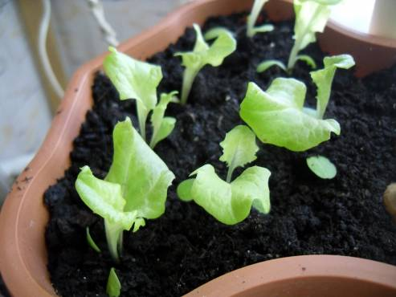
В-третьих, всходы салата нужно прореживать. Рекомендуется делать это дважды: через неделю после появления всходов на расстояние 1-2 см между сеянцами, а в фазе 2-3 настоящих листьев — на расстояние 4-5 см. Если загустить посевы, растения вытянутся, ослабнут, и урожая вы, скорее всего, не увидите.
От выращивания кочанных форм салата в домашних условиях лучше отказаться до тех пор, пока не появится достаточно опыта: они требовательнее и нуждаются в более тщательном уходе, чем их листовые собратья, да и вегетационный период у них, как правило, дольше. Листовой салат я тоже, честно говоря, даже не пыталась в домашних условиях доращивать до стандартных размеров, которых он достигает в огороде — мне вполне достаточно было нежных молодых листочков. Но, если место позволяет, и есть подходящие для салата условия, вполне реально получать и крупные розетки.

4. Петрушка
Зелень петрушки дома можно получить двумя путями: посевом семян в грунт и выгонкой из заготовленных корешков. Второй способ, хоть и требует некоторой предварительной подготовки, в целом проще. Если даже вы не заготовили с осени посадочный материал, можно поискать качественные корнеплоды для выгонки в овощных отделах магазинов.
Для наших целей подходят безусловно здоровые корнеплоды среднего размера (30-60 г весом) без признаков увядания. У них обязательно должна сохраниться верхушечная почка — сильно обрезанные растения зелени не дадут.
Хорошо увлажнив почву в ящичке или цветочном горшке, сажаем корнеплоды, прикрывая грунтом их макушки. Слишком длинные можно обрезать (срез присыпают углем, чтобы избежать гнили) или посадить наклонно. Последний вариант считается даже более предпочтительным чем обычная посадка.
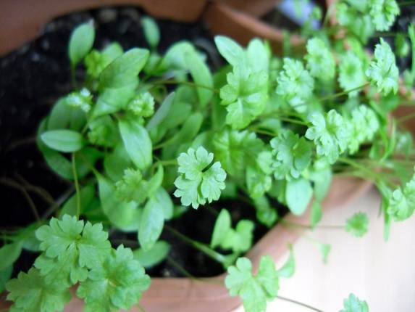
Если выращивать петрушку из семян, необходимо учесть два нюанса: растение светолюбиво, а его семена прорастают довольно медленно. У меня при посеве емкости с петрушкой расположились относительно источника света не слишком удачно, и сеянцы сразу же начали вытягиваться. А ускорить прорастание удалось благодаря предварительному замачиванию семян в растворе Гуми (об этом замечательном препарате я как-нибудь непременно расскажу подробнее).
Холодов петрушка не боится, так что на подоконнике она чувствует себя отлично. Особых требований к влаге растение тоже не предъявляет — поливаем по потребности, в зависимости от условий в помещении. Я уже традиционно под все подобные посадки вношу гидрогель, поэтому проблем с поливом домашнего огорода у меня обычно не возникает вовсе. Ну а подробнее про петрушку вы можете почитать вот здесь.

5. Шнитт-лук
Эта культура потребует небольшой предварительной подготовки: чтобы всю зиму получать урожай, с осени необходимо заготовить посадочный материал для выгонки. Небольшие куртинки шнитт-лука выкапывают и, обрезав перо, сажают в ящики или горшки, которые хранят в подвале или на балконе.
Зимой их по мере необходимости вносят в теплое помещение и ставят поближе к свету. Перо у шнитт-лука отрастает быстро; его можно выщипывать с кустика выборочно или срезать полностью. Мне нравится его вкус — более нежный и мягкий, чем у обычного зеленого лука, поэтому (с учетом легкости выращивания) я без колебаний вношу шнитт-лук в свой список лучших культур для домашнего огорода.
Как показал мой опыт, в домашних условиях урожай с одного растения можно получить дважды, после чего оно истощается, даже при хорошем уходе и подкормках. Поэтому разумно заготовить несколько емкостей с посадочным материалом, чтобы выращивать зелень на протяжении всей зимы. Ну а ранней весной шнитт-лук одним из первых прорастает в огороде. Об этой замечательной во всех отношениях культуре советую непременно почитать подробнее.
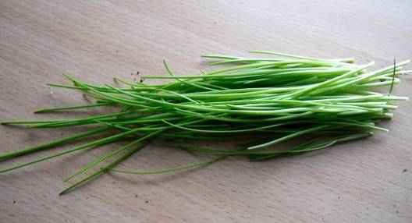
Посадочный материал на выгонку целесообразно брать с тех посадок, которые вы намереваетесь прореживать или полностью удалять — использованные на выгонку растения уже не восстанавливаются, и после окончательной уборки урожая их удаляют.
Важный нюанс: шнитт-лук очень чувствителен к влаге — при ее недостатке перо грубеет и начинает заметно горчить, быстро образуются цветоносы. Я ставила эксперимент: в одинаковые емкости высаживала одинаковые деленки; одну — в обычный грунт, вторую — в смесь грунта с гидрогелем. Видимые, что называется, невооруженным глазом, различия в росте и развитии растений подтвердили предположение о пользе применения гидрогеля и в этом случае.
Вот такой получился список. Пробовала я дома и редис вырастить, и укроп, и кинзу; в детстве сажала фасоль и горох :) Выгоняла зелень свеклы и моркови, пыталась сохранить пересаженный с огорода базилик… Словом, экспериментов было много разных, и перечисленные культуры оказались в числе моих фаворитов.
Решающими при выборе были такие факторы как простота выращивания и нетребовательность к условиям. Повторю то, о чем уже говорила не однажды: вырастить дома можно практически любую огородную культуру, но не у каждого есть возможности для этого. Поэтому лучшие растения для домашнего огорода — те, что не составит труда вырастить любому.
А что выращиваете на подоконниках вы? С чем в моем рассказе согласны, а с чем могли бы поспорить, исходя из собственного опыта? Поделитесь в комментариях своим мнением, расскажите про свои любимые растения!
Подробнее на сайте 7dach.ru: 5 видов зелени, которые легко вырастить на подоконнике / Журнал садовода MarinaGerasimenko / 7dach.ru
http://www.7dach.ru/MarinaGerasimenko/5-luchshih-kultur-dlya-domashnego-ogoroda-4030.html

5 видов зелени, которые легко вырастить на подоконнике

